# Vm下载



***第一步打开浏览器输入vm下载点开***

***搜索显示如下：***

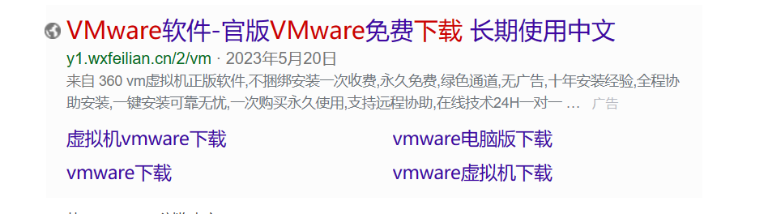

***第二步找到上面图片会显示下面出现这个***

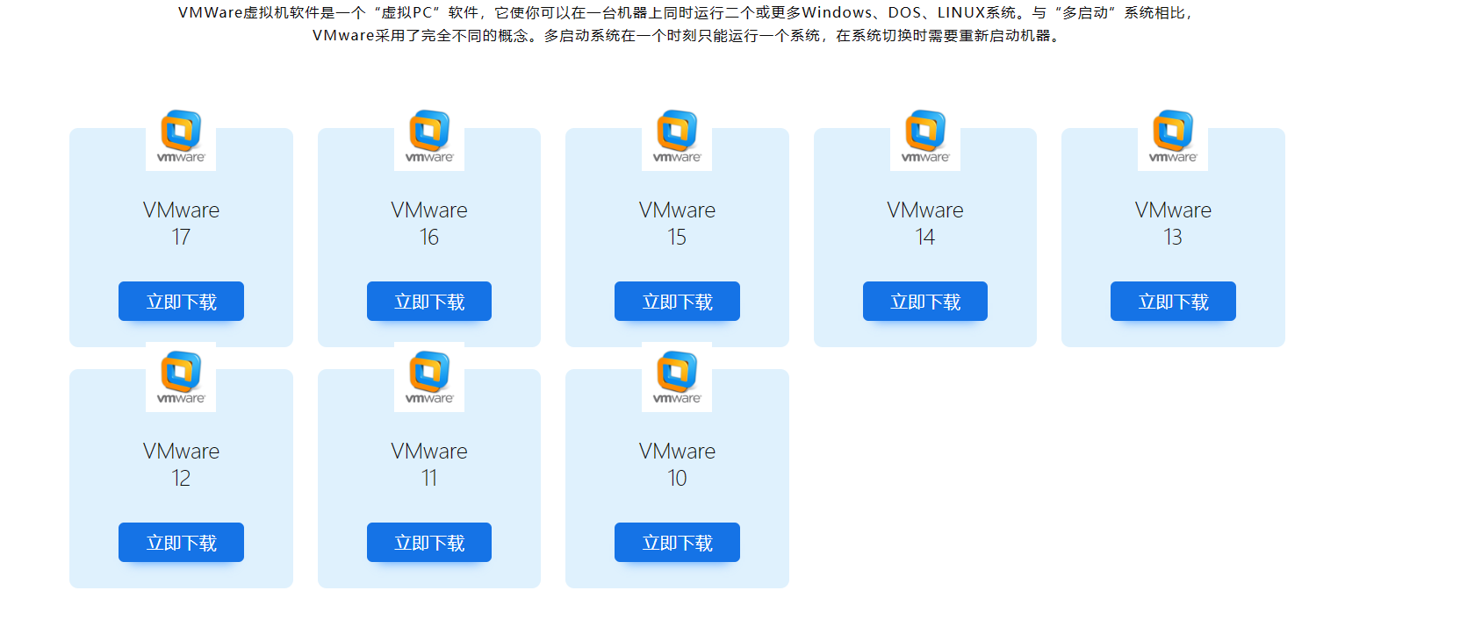

***第三步随便点一个进行下载就会出现这个***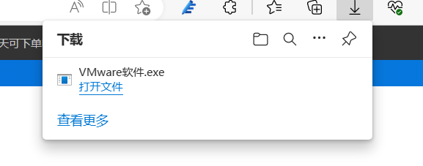

***第四步往右滑就会出现一个小文件夹就会出现下面这个***



***第五步点开进行配置***

***激活码：***

***UY758-0RXEQ-M81WP-8ZM7Z-Y3HDA***

***VF750-4MX5Q-488DQ-9WZE9-ZY2D6U***

***U54R-FVD91-488PP-7NNGC-ZFAX6***

***YC74H-FGF92-081VZ-R5QNG-P6RY4***

***YC34H-6WWDK-085MQ-JYPNX-NZRA2***

***ZF3R0-FHED2-M80TY-8QYGC-NPKYF***

***YF390-0HF8P-M81RQ-2DXQE-M2UT6***

***ZF71R-DMX85-08DQY-8YMNC-PPHV8***

***注释：一个一个试即可***